**Рисунки в отчет по НИР «Актуальные социально-правовые тренды развития общества и государства»**

Рис. 1. Отношение к России в мире (респонденты, отметившие негативное или позитивное влияние России на мир).

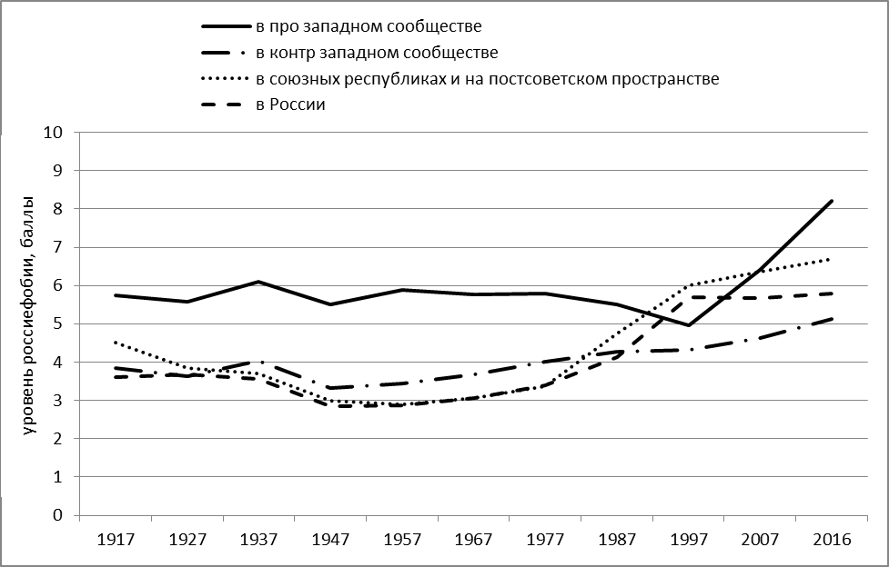

Рис. 2. Результаты экспертной оценки негативного отношения к России в динамике

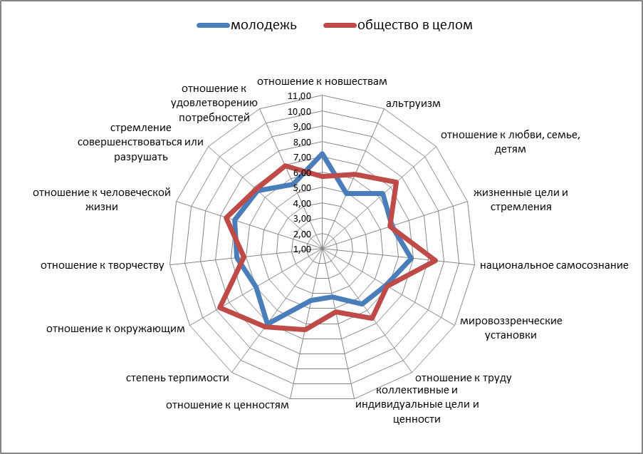

Рис. 3. Соответствие ценностных характеристик россиян идеальному образцу (по 11-тибалльной шкале, где 1 - минимальное соответствие, 11 - максимальное)

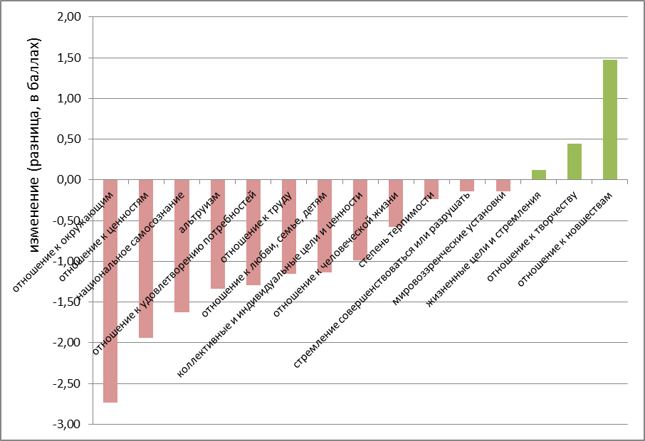

Рис. 4. Разница выраженности характеристик молодого поколения и общества в целом

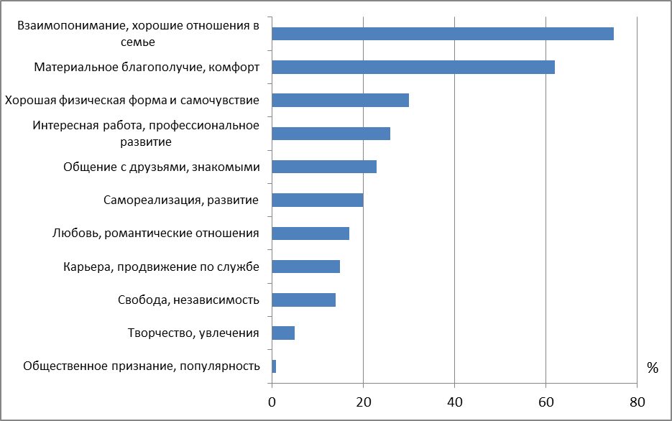

Рис. 5. Ответы молодых россиян на вопрос «Что из перечисленного на сегодняшний день для вас наиболее важно?»[1]

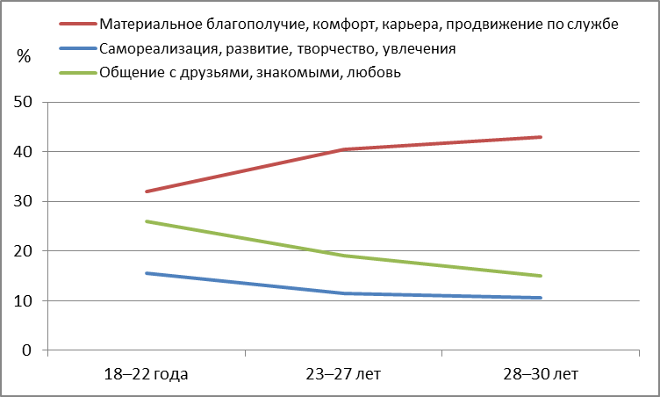

Рис. 6. Ценностные предпочтения в разных возрастных группах россиян

1. Фонд «Общественное мнение» URL: <http://fom.ru/TSennosti/13083>